Dr De Dobbeleer Florence
3, Clos Erasme
1340 Ottignies
Tel : 0479/43 95 52
Mail : flodedobbe@hotmail.com
Site web: www.drdedobbeleer.be
Chirurgie des varices

1. CONSIGNES PRE-OPERATOIRES :

- Téléphoner au secrétariat du quartier opératoire au 02/434.22.55 ou 02/434.21.79, de 8h à 16h afin de prendre rendez-vous avec l’anesthésiste et de réaliser éventuellement les examens préopératoires à la clinique de la Basilique.

- Contacter une infirmière qui devra passer à votre domicile tous les jours à partir du 3e jour pendant 10 jours post-opératoire pour les soins post-opératoires (pansements, bas de contention, injections si nécessaire.

- Acheter les bas de contention (cf prescription) chez le bandagiste et les amener le jour de l’intervention (les donner à l’infirmière).

- L'heure d'intervention et l'heure d'admission seront communiquées par le secrétariat de la clinique de la Basilique la veille de l'intervention.

- Il faudra se présenter à jeun (ne rien boire, ni manger à partir de minuit la veille de l’intervention (sauf vos médicaments (selon l’anesthésiste) avec un fond d’eau) à l’adresse suivante :

Clinique de la Basilique
37, rue Pangaert
1083 Ganshoren

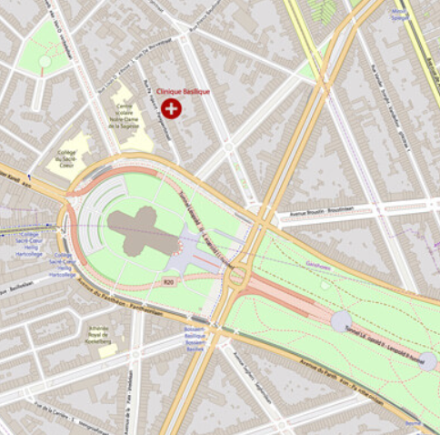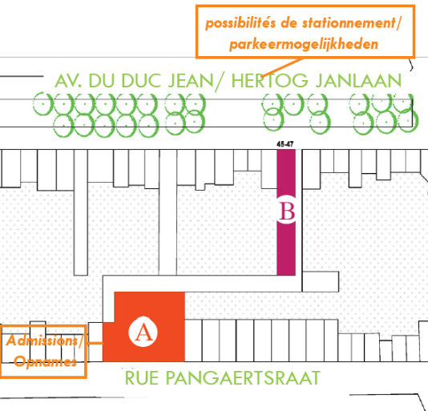

Dr De Dobbeleer Florence
3, Clos Erasme
1340 Ottignies
Tel : 0479/43 95 52
Mail : flodedobbe@hotmail.com
Site web : www.drdedobbeleer.be

2. PREPARATION CUTANEE AVANT VOTRE INTERVENTION

La peau est habitée par des microbes inoffensifs. Cependant, ceux-ci peuvent parfois être à l'origine de problèmes infectieux. Pour limiter les risques et faciliter vos suites opératoires, je vous recommande de suivre les consignes suivantes :

- LA VEILLE AU SOIR de votre admission

  - Coupez vos ongles de mains et de pieds, retirer le vernis. Prenez une douche (ou à défaut un bain) avec le savon antiseptique isobétadine savon (ou hibidil si allergie). (Référez-vous au mode d'emploi et respectez les précautions d'utilisation).
- Commencer par le shampooing
- Insister sur les aisselles, nombril, plis inguinaux, la région génito-anale, pieds et orteils.
- Rincez-vous
- Essuyez-vous et mettez un pyjama ou une chemise de nuit propres
- Terminez par l'hygiène bucco-dentaire

  - DEPILATION : les poils du site opératoire (aine, cuisse et jambe concernés) seront éliminés avec, selon vos habitudes :
- Une crème dépilatoire (lisez la fiche d'utilisation du produit et effectuez au préalable un test de tolérance)
- De la cire
- Un épilateur

N'utilisez pas de rasoir mécanique car il peut provoquer des lésions de la peau
En cas d'impossibilité de dépilation, celle-ci sera effectuée dans le Service

- LE MATIN de votre admission

- RENOUVELEZ LA DOUCHE et le SHAMPOOING avec le savon antiseptique
- Terminez par l'hygiène bucco-dentaire
- Pour les hommes : rasez-vous selon vos habitudes
- Ne soyez pas maquillé, ne portez aucun bijou, ne mettez pas de laque sur vos cheveux, Ne portez pas de lentilles de contact
- Munissez-vous de votre linge personnel et nécessaire de toilette
- Pensez à signaler tout problème de peau/allergies

Dr De Dobbeleer Florence
3, Clos Erasme
1340 Ottignies
Tel : 0479/43 95 52
Mail : flodedobbe@hotmail.com
Site web : www.drdedobbeleer.be

3. CONSIGNES POST-OPERATOIRES :

Vous venez de bénéficier d’une intervention chirurgicale de résection variqueuse des membres inférieurs.

Lors de votre retour à domicile il vous est permis et conseillé de reprendre une déambulation (marche) normale mais en évitant les stations debout prolongées. Quelques heures de repos allongé par jour, jambes surélevées, sont conseillées.

La contention élastique par bas est à conserver jour et nuit la première semaine, et poursuivie uniquement la journée les quinze jours suivants. Après cela, il n’est plus impératif de les mettre, mais si vous sentez qu’ils vous soulagent, vous pouvez continuer à les porter de façon continue ou occasionnelle (longs voyages, périodes plus chaudes …)

Les plaies opératoires nécessitent des renouvellements des pansements : à partir du 3° jour sauf si les pansements sont sales.

Les douches sont possibles à partir du 3e jour. Le plus facile est de prendre la douche avant le passage de l’infirmière qui réalisera les nouveaux pansements et la pose des bas.

Des hématomes (bleus) sont fréquents, mais ne présente aucun caractère de gravité.
La deuxième semaine, on peut sentir comme une corde qui se tend au niveau de la face interne de la cuisse, c’est classique et sans gravité. Un petit massage avec de l’ibuprofen gel à ce niveau peut vous soulager.

Si vous avez bénéficié d’une anesthésie rachidienne (piqûre dans le dos), il se peut que vous présentiez des maux de tête, secondaires à une petite dépression du liquide céphalo-rachidien. Cet effet secondaire est transitoire et est soulagé par le repos allongé (équilibrant la pression du liquide céphalo-rachidien), une bonne hydratation, ainsi que par le Dafalgan ou Paracetamol que vous pouvez prendre, également pour les douleurs postopératoires, à la dose 3x2 co de 500mg par jour.

Outre le Dafalgan, vous trouvez également sur la prescription ci-jointe du Feldène lyotabs ou Piroxicam 20 mg (anti-inflammatoire) dont vous prendrez 2 co le premier jour postopératoire et ensuite 1 co/jour pendant 5 jours, et du Daflon (vénotrope) dont vous prendrez 2 co/jour pendant un mois (peut-être obtenu sans prescription).

Le cas échéant, une prescription complémentaire d’héparine de bas poids moléculaire (Fraxiparine) vous sera éventuellement remise pour injections sous cutanées si une prévention antithrombotique complémentaire est indiquée.

Vous serez revu(e) après 10- 15 jours en consultation.

Je vous remercie de votre compréhension et reste à votre disposition pour toutes informations complémentaires au 0479/43 95 52.

